用找到的实用小工具balloon装了一下B。

html链接不显示下划线和颜色固定 a{ text-decoration: none;color: white;}

段落前面两个字的距离，使用首行缩进text-indent article p {text-indent: 2em;}

**用margin时出现了：**

**hack**：   
父元素的盒子包含一个子元素盒子，给子元素盒子一个垂直外边距margin-top,父元素盒子也会往下走margin-top的值，而子元素和父元素的边距则没有发生变化。   
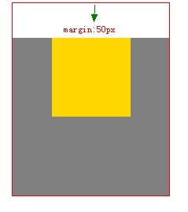

**解决方法**：   
1、修改父元素的高度，增加padding-top样式模拟（padding-top：1px；常用）   
**2、为父元素添加overflow：hidden；样式即可（完美）**3、为父元素或者子元素声明浮动（float：left；可用）   
4、为父元素添加border（border:1px solid transparent可用）   
5、为父元素或者子元素声明绝对定位

Aside可以给了div语义，用来描述侧栏，任务中用其来框了侧边栏

加入第二个article时溢出了父元素

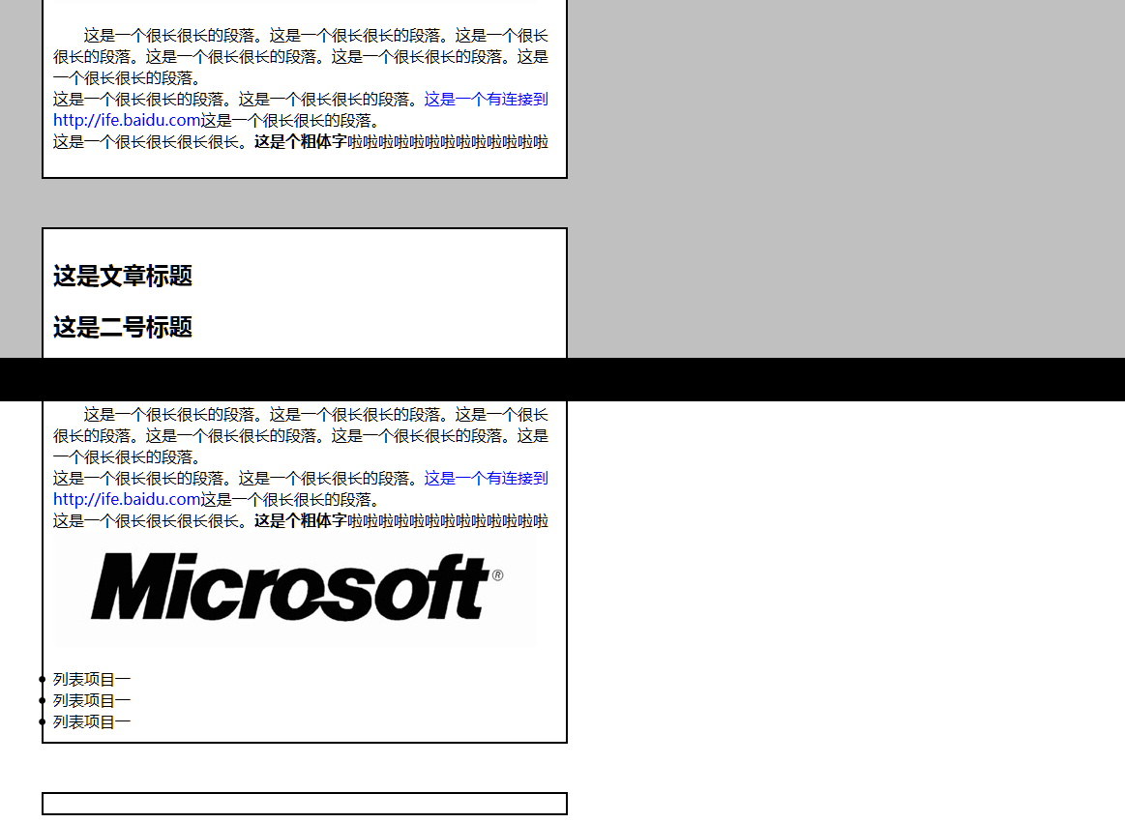

Html和body用了height: 100%; 估计这里有些问题，100%是屏幕的100%，明天解决这个问题

试用了overflow 这个会产生滚动条

后来把html和body的height改成auto就解决问题了